Un compromiso de todos...
y para todos !

ldemar
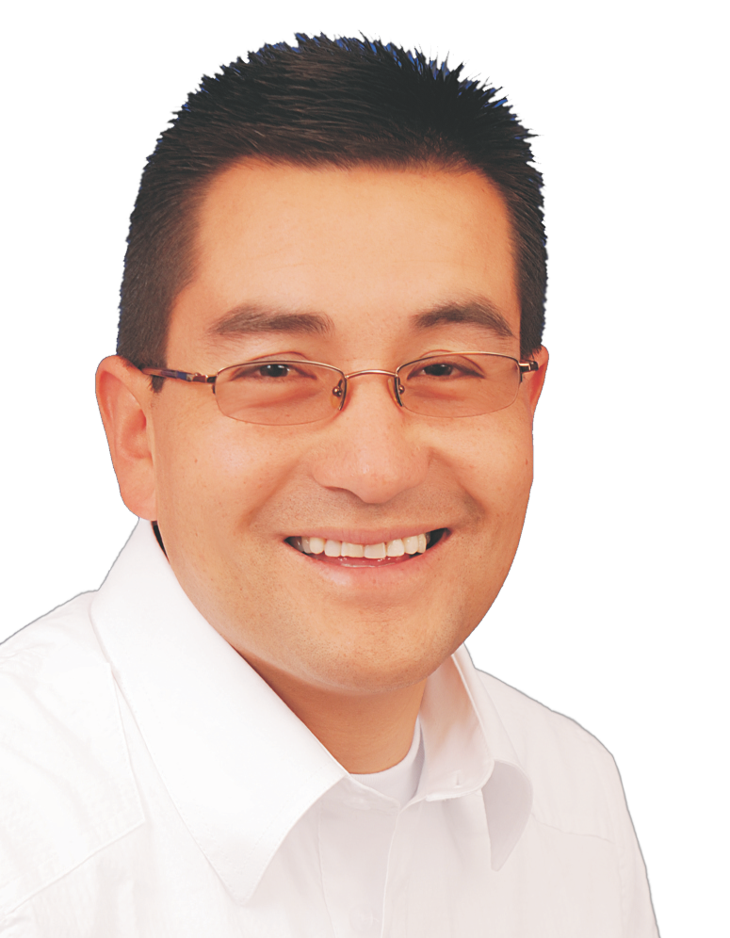

A L C A L D E

ALDEMAR PAGUAY ORDOÑEZ Candidato Alcaldía Cuaspud Carlosama Periodo 2.012 - 2.015

PROPUESTAS DE GOBIERNO
PARA LA COMUNIDAD DE CUASPUD-CARLOSAMA, PERIODO ADMINISTRATIVO 2012-2015:

" Un Compromiso de Todos . . . Y Para Todos ! "

A través del presente documento me permito poner en conocimiento las diferentes iniciativas de gobierno que servirán como hoja de ruta en mi gestión frente a toda la comunidad de nuestro municipio en los próximos cuatro años.
Por primera vez en la historia del municipio un programa de gobierno se ha elaborado con la intervención activa de toda la ciudadanía, como producto de reuniones y concertaciones en el mismo seno de la comunidad, luego de hacer un análisis diagnostico de la situación económica, política y social que viven los sectores de nuestro municipio y su gente tanto a nivel colectivo como familiar.
Agradecimiento, sentido de pertenencia, honestidad, transparencia, responsabilidad y trabajo son los valores que inspiraran mi forma de gobierno durante el mandato constitucional para el periodo 2012- 2015, invito a todos para que me acompañen y hagan parte integral de este pacto colectivo, a trabajar juntos para lograr el desarrollo económico y social de nuestro pueblo.
Estoy totalmente seguro que seremos capaces de crear empresa y fomentar el empleo logrando la estabilidad de cada familia Carlosamita en el futuro; este será un gobierno incluyente, pujante y participativo donde su voz se escuche no solo el día de la votación si no también en las decisiones fundamentales que se tomen y beneficien a cada uno de los sectores de nuestro municipio, les ofrezco mi esfuerzo, mi vocación de servicio y mi amistad a todos y cada uno de Ustedes sin distinción alguna, así como mi experiencia, preparación, y compromiso por mi municipio, por principio tengo el de ser agradecido, para mí el cargo de Alcalde no es más importante que la historia, porque nunca he olvidado de donde vengo y para donde voy.
Estoy viviendo una experiencia política que me ha permitido cimentar las bases filosóficas e ideológicas de un proyecto social por cuaspud - carlosama, no existe otra razón en mi vida que la de amar mi tierra y servirla apasionadamente, es por eso que muy respetuosamente le solicito a Usted para que en compañía de su Familia, Amigos y Vecinos me den el respaldo y apoyo que necesito, para así poderlos servir como ustedes se merecen y forjemos juntos el Municipio que todos queremos. Vamos a concurrir a esta contienda democrática, seguramente más unidos que en ningún otro proceso electoral, y así vamos a demostrar que con esta unidad los vencedores somos todos nosotros como Comunidad residente en este bello, noble y pujante Municipio.

INICIATIVAS DE GOBIERNO
- Un Compromiso CON EL EMPLEO Y DESARROLLO ECONOMICO.

Una de los principales gestiones en nuestra Administración, será la generación de trabajo e ingresos, tomando como punto de referencia y prelación a la población joven, a las madres cabeza de familia, a los Adultos Mayores, población pobre, vulnerable y en situación de desplazamiento; para lo cual se trabajarán iniciativas como:

- Proyectos productivos en especies menores, donde la Administración Municipal se compromete a promover, gestionar y cofinanciar dichos proyectos, entregándole a las familias galpones, jaulas, pies de cría, orientación, capacitación y seguimiento, lo cual generara en un corto plazo de tiempo ingresos que permitan solventar en gran parte las principales necesidades de cada hogar.

- Gestionaremos el montaje de microempresas operadas y administradas por Jóvenes Emprendedores, quienes a través de proyectos recibirán capacitación, subsidios, insumos, asistencia administrativa y organizacional de los diferentes programas que ofrece el nivel departamental y nacional a través de instituciones como el SENA, ESAP y ONGs.

- La Administración Municipal será el principal oferente de trabajo y oportunidades para nuestra gente, vinculando hasta el 70% de población Indígena como funcionarios en todos los niveles jerárquicos de Gobierno.

- Un Compromiso CON EL BIENESTAR.

- Propondremos ante el Honorable Concejo Municipal la revisión y modificación del código de rentas, gravando la ejecución de obras de infraestructura, lo cual permitirá generar recursos propios y cofinanciar diferentes programas en beneficio de nuestros Adultos Mayores.

- Con nuestros Amigos del Concejo Municipal trabajaremos en la Legalización y aprobación de un programa de asistencia funeraria destinada al apoyo mortuorio de las familias más pobres de nuestro Municipio.

- Apoyaremos el desarrollo de los proyectos sociales de la población en situación de desplazamiento, victimas de la violencia, pobre y vulnerable, buscando su estabilización social y económica.

- Trabajaremos por mejorar la calidad de vida y propiciar el ambiente sano en la primera infancia, infancia, adolescencia y juventud de nuestro municipio, fortaleciendo la Comisaría de Familia a través de la implementación de programas de educación inicial, lúdico recreativos, de nutrición y sobre todo brindándoles el derecho a la protección y participación.

- Un Compromiso CON EL DESARROLLO RURAL.

- Gestionaremos recursos a nivel Nacional y Departamental para tecnificar la producción agraria en nuestro Municipio, creando un banco de maquinaria agrícola y la puesta en marcha de un banco de semillas, apoyando principalmente a los pequeños agricultores a través de la entrega de semilla certificada, herramientas técnicas para el trabajo (iniciando con la compra de un tractor), brindándoles asesoría, capacitación y seguimiento respecto de los productos de mayor comercialización.

- Apoyaremos la conformación de una empresa productora de abono orgánico que permita a nuestros campesinos disminuir los costos de sus cosechas, anticipándoles este producto a un precio preferencial, el cual será cancelado una vez su cosecha sea vendida.

- Trabajaremos conjuntamente con las Autoridades Indígenas en la legalización de tierras ante el INCODER y con nuestros amigos Concejales en el trámite de un Acuerdo Municipal para otorgar descuentos tanto en los intereses moratorios del impuesto predial, como por el pronto pago.

- Gestionaremos la consecución de recursos para la implementación de un sistema de riego que ayude a mejorar las condiciones de productividad de los territorios indígenas y campesinos de nuestro Municipio.

- Implementaremos un Plan General para prestar asistencia técnica rural a través de la Unidad Municipal de Asistencia Técnica y Agropecuaria "UMATA", utilizando convenios que promoveremos con universidades y entidades del gobierno nacional y regional.

- Fortaleceremos y ampliaremos las capacitaciones a nuestros Campesinos e Indígenas y apoyaremos sus proyectos a través de alianzas estratégicas con diferentes entidades.

- Un Compromiso CON LA VIVIENDA.

- Gestionaremos y promocionaremos Programas de vivienda de Interés Social.

- Formularemos Proyectos para el mejoramiento y adecuación de vivienda Rural e Indígena.

- Ampliaremos el programa de letrinización con acceso a las familias más pobres y vulnerables de nuestro Municipio.

- Tenemos como compromiso el compartir gastos entre la Administración Municipal y el Honorable Cabildo de Indígenas, para sacar adelante un programa de construcción de vivienda destinado a beneficiar a las familias más pobres de nuestro Municipio.

- Impulsaremos el montaje de una planta trituradora en la mina de propiedad del Municipio ubicada en el sector el Carchi, a través de la cual se producirá diferentes tipos de material como: triturado, gravilla lavada, material de arrastre, entre otros; logrando que no solo la administración y la comunidad indígena abaraten costos en las obras comunitarias que se realicen, sino cada familia del municipio cuando así lo necesite.

- Una vez desarrollado el proyecto anterior capacitaremos a nuestra gente y generaremos empleo por cada línea de producción a través del montaje de microempresas dedicadas a la elaboración de bloque de cemento y adoquín, productos con los cuales facilitaremos la construcción y reconstrucción de viviendas y la adecuación de nuestra vías.

- Un Compromiso CON INFRAESTRUCTURA VIAL Y TRANSITO.

- Continuaremos con la conservación, adecuación, y mantenimiento de vías rurales y urbanas en todos los sectores de nuestro Municipio; vamos a estructurar proyectos de pavimentación en adoquín, placa huella, y asfalto, obras que han sido trascendentales en el desarrollo de las diferentes parcialidades donde ya se lo ha realizado.

- Propondremos a la Honorable Comunidad Indígena el montaje de un peaje turístico en el sector el Carchi, cuyo tributo contribuirá en primer lugar a generar trabajo para la gente residente en el sector, en segundo lugar generará ingresos propios que permitirán a la vez sostener una base de desarrollo en la infraestructura vial de dicha parcialidad, siendo los únicos sujetos pasivos de esta contribución las personas no residentes en nuestro Municipio.

- Tramitaremos la realización de un convenio con el IDATT Nariño para crear una Oficina de Transito Municipal, la cual únicamente cumplirá con funciones de recaudo, con el fin de generar ingresos propios al Municipio, además facilitará los trámites a los propietarios del parque automotor existente, por lo tanto estos impuestos no causaran detrimento en los ingresos de nuestra Comunidad, por el contrario facilitará la realización de obras en beneficio de la misma; se aclara que en ningún momento se trata de colocar personal operativo que imparta comparendos y/o sanciones.

- Un Compromiso CON LA EDUCACION.

- Implementaremos el proyecto "Conexión Total" cuyos principales beneficiarios serán la Institución Educativa Indígena Sebastián García Carlosama y la Institución Educativa Camilo Torres, con este proyecto podrán contar con servicio de Internet gratuito todos los Centros Asociados del Municipio, proyecto que también le será útil a toda la población que a través del programa de educación profesional Virtual estudie una carrera sin tener que trasladarse a ninguna ciudad, evitándole costos por transporte, alimentación y estadía.

- Propondremos conjuntamente con el Honorable Resguardo Indígena convenios con el ICETEX para financiar matrículas universitarias de los mejores Estudiantes del Municipio.

- Continuaremos otorgando matriculas y uniformes gratis para quienes ingresen por primera vez al sistema educativo en primaria o secundaria, de igual manera y conjuntamente con nuestros Honorables Concejales impulsaremos un acuerdo del orden municipal que nos permita disminuir gradualmente el cobro por el transporte escolar, quitando así cualquier obstáculo para que nuestro niños puedan acceder al derecho a la educación.

- Trabajaremos en la construcción y mejoramiento de la infraestructura educativa, restaurantes escolares, canchas deportivas, entre otros; estimulando la enseñanza a través de la implementación de olimpiadas estudiantiles del aprendizaje, cuyos premios se entregarán a las instituciones que por su resultado lo ameriten; es decir que con el compromiso de nuestros docentes elevaremos mucho más la calidad de la educación en nuestro municipio.

- Capacitaremos a nuestros Docentes en los temas que así ellos lo dispongan, como estrategia de multiplicación de conocimiento hacia los Estudiantes.

- Capacitaremos a los Estudiantes de los grados 10 y 11, logrando mejores aptitudes y refuerzo en sus conocimientos para enfrentar las pruebas de Estado e ingreso a la Universidad.

- Un Compromiso CON LA SALUD.

- Continuaremos con el mejoramiento en la prestación del servicio, asumiendo como meta principal, la de tener la mejor IPS Indígena y la mejor Empresa Social del Estado del Departamento.

- Fortaleceremos políticas de atención al usuario, donde se priorizara la atención inmediata y oportuna a nuestra Comunidad, otorgando los primeros turnos a los pacientes de los sectores más lejanos.

- Crearemos en la E.S.E. Municipal un fondo de solidaridad, orientado a cubrir medicamentos no incluidos en el Plan Obligatorio de Salud de las personas más pobres y vulnerables de nuestra Comunidad.

- Pondremos a disposición de Ustedes, dos medios de transporte que estarán disponibles las 24 horas del día, donde los Usuarios y personas enfermas de nuestro Municipio tengan acceso gratuito a la hora que lo necesiten, para ello, a los nueve sectores de Macas les entregaremos uno de los vehículos y para los demás sectores pondremos a disposición otro vehículo para su servicio.

- Garantizaremos la sostenibilidad de los índices de cobertura en los programas de inmunización, promoción y prevención.

- Un Compromiso CON LOS SERVICIOS PUBLICOS.

- Estudiaremos la estructura administrativa, operativa y financiera de la Empresa de Servicios Públicos “EMPOCARLOSAMA” con el propósito de analizar los costos de tarifas y optimizar la prestación de los servicios.

- Garantizaremos servicios públicos domiciliarios de óptima calidad, con cobertura, eficiencia y permanencia, contribuyendo al mejoramiento de la calidad de vida de nuestra gente.

- Invitaremos a la Comunidad Indígena a ser propietarios y parte de la Empresa de Servicios Públicos Domiciliarios del Municipio, como miembros activos de la Junta Directiva de acuerdo con el cumplimiento de la normatividad vigente.

- Un Compromiso CON LA CULTURA, RECREACION Y DEPORTE.

- Fortaleceremos las Escuelas de formación cultural, artística y deportiva, para que nuestros niños, jóvenes y adultos tanto del sector urbano como rural puedan aprovechar la utilización del tiempo libre.

- Capacitaremos a monitores, dirigentes, entrenadores y jueces en diferentes temas del contexto deportivo.

- Gestionaremos la legalización de una Emisora Comunitaria que permita a toda la Sociedad estar informada de todo lo que acontece en nuestro Municipio, en donde las diferentes entidades públicas y particulares tengan la oportunidad de dar conocer al pueblo sus proyectos, su gestión y el estado de las obras.

- Impulsaremos la realización de las Olimpiadas Indígenas, tanto Culturales como Deportivas, en donde la Administración Municipal será uno de los principales patrocinadores de dichos eventos.

- Continuaremos apoyando las actividades que fortalezcan, incentiven, promocionen y tecnifiquen la práctica deportiva en diversas disciplinas.

- Presentaremos un proyecto de acuerdo ante el Honorable Concejo Municipal, que permita brindar apoyo personal de los deportistas Carlosamitas de alto rendimiento.

- Gestionaremos ante Coldeportes y la Secretaria de Recreación y Deportes del Departamento, diversos proyectos encaminados a la recuperación, adecuación y construcción de escenarios deportivos de todos los sectores de nuestro Municipio.

- Un Compromiso CON LA PREVENCION Y ATENCION DE DESASTRES.

- Fortaleceremos el CLOPAD a través de la asignación de mayores recursos destinados a atender las eventualidades relacionadas con el ordenamiento urbano y zonas de riesgo de las diferentes Parcialidades.

- Mantendremos vigente el convenio con el Cuerpo de Bomberos Voluntarios, el cual permitirá prevenir y cubrir cualquier señal de emergencia.

11. Un Compromiso CON EL AGUA POTABLE Y EL SANEAMIENTO BASICO.

- Proponemos mejorar la prestación del servicio, de manera eficiente y oportuna, propiciando la puesta en marcha de la planta de tratamiento.

- Gestionaremos la construcción de un nuevo sistema de acueducto rural que beneficiará a doce sectores trascendentales del Municipio: Chavisnan, Puente Tierra, Carchi, Cruz Grande, Peña Blanca, Santa Rosa, Yapulquer, El Pirio, Tanfuelan, San Francisco Montenegros, Arellanos y Socorro.

- Optimizaremos y ampliaremos los proyectos de cloración de agua para los acueductos rurales, como estrategia de prevención contra enfermedades producidas por el consumo de agua no tratada.

- Un Compromiso CON EL AMBIENTE.

- Optimizaremos los programas de disposición, eliminación y reciclaje de residuos líquidos y sólidos, manteniendo el reconocimiento por el buen manejo del relleno sanitario a nivel de la Ex provincia de Obando.

- Implementaremos planes de manejo y aprovechamiento de cuencas y micro cuencas a través de la reforestación, mediante la gestión de convenios binacionales y fronterizos.

- Un Compromiso CON LA JUSTICIA SEGURIDAD Y CONVIVENCIA CIUDADANA.

- Pondremos en práctica el nuevo código de Convivencia Ciudadana, a través de la implementación del Plan de Convivencia y Seguridad Municipal.

- Impulsaremos la creación de Escuelas de Seguridad Ciudadana en cada Sector de nuestro Municipio, lo cual nos permitirá suplir la carencia de la fuerza pública y disminuir en gran parte los índices de abigeato.

- Gestionaremos la disposición de pie de fuerza del Ejército Nacional en nuestro Municipio.

- Continuaremos solicitando el trabajo del GAULA de la Policía Nacional en el Municipio.

- Brindaremos atención oportuna e integral a la Población Desplazada y Víctimas de la violencia de acuerdo a la normatividad Colombiana.

- Un Compromiso CON LA PARTICIPACION COMUNITARIA.

- Impulsaremos la participación de la ciudadanía en la conformación de veedurías para cada uno de los proyectos a ejecutar.

- Rendiremos informes de gestión ante la Comunidad.

- Realizaremos consulta previa ante la Comunidad Indígena ante la formulación y ejecución de cada proyecto.

- Un Compromiso CON EL FORTALECIMIENTO INSTITUCIONAL.

- Crearemos una oficina de la Mujer y de Asuntos Indígenas liderada por la GESTORA SOCIAL, que además de trabajar por la equidad de género, impulsará diversos proyectos, planes y programas que beneficien sobre todo a la población más vulnerables de nuestro Municipio.

ALDEMAR PAGUAY ORDOÑEZ
Candidato Alcaldía Cuaspud Carlosama
Periodo 2.012 - 2.015

